I TRADIZIONI POPULARI DI U SARTINESI

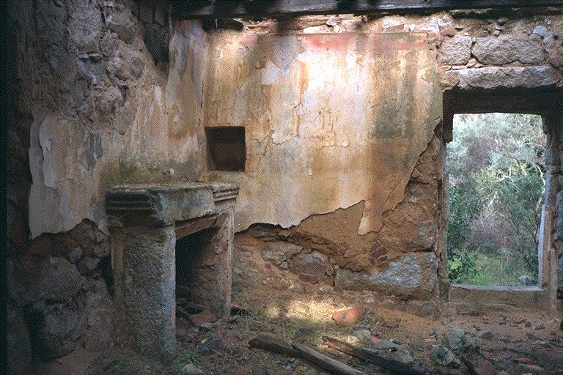

L’internu di a scola di u paese d’Ariddavu...

